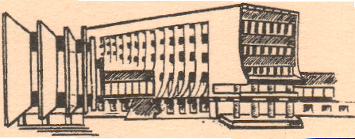**Специальность:** **9-09-0413-02 Экспертиза потребительских товаров**

**Квалификация**: товаровед-эксперт

Форма получения образования: заочная

Продолжительность обучения: 20 месяцев

Учебные дисциплины:

|  |  |
| --- | --- |
|  | 1. Идеология белорусского государства |
|  | 1. Правовые аспекты профессиональной деятельности |
|  | 1. Основы управления интеллектуальной собственностью |
|  | 1. Противодействие коррупции и предупреждение коррупционных рисков   в профессиональной деятельности |
|  | 1. Охрана труда в профессиональной деятельности 2. Экономическая теория |
|  | |  |  |  |  |  |  |  |  |  |  |  |  |  |  | | --- | --- | --- | --- | --- | --- | --- | --- | --- | --- | --- | --- | --- | --- | | |  | | --- | | 7.Стандартизация, оценка соответствия и управление качеством | | 8.Управление ассортиментом | | 9.Таможенное дело | | 10.Конкурентоспособность товаров | | 11.Электронная коммерция | | 12.Маркетинг в торговле | | 13.Теоретические основы товароведения | | 14.Товарная экспертиза | | 15.Организация и технология торговли | | 16.Экономика торговой организации | | 17.Бухгалтерский учет в торговле | | 18.Товароведение и экспертиза товаров | | 19.Оборудование торговых организаций | | |

*Видами профессиональной деятельности специалиста являются:

экспертиза товаров, продукции производственно-технического назначения;

организация и технология торговли.

*Объектами профессиональной деятельности специалиста являются:

товары; формирование конкурентоспособного ассортимента товаров;

товароведная оценка товаров, их потребительская стоимость;

экспертиза товаров;

экспериментально-исследовательская деятельность в области повышения качества

товаров, их сохранности;

продукция производственно-технического назначения (сырье, материалы и комплектующие изделия).

*Современные технические средства и прекрасная материально-техническая база университета позволяют провести обучение также в онлайн формате с сохранением групповой динамики, живым общением и дискуссиями под руководством высококвалифицированных преподавателей.

Начало занятий по мере комплектования групп, без вступительных испытаний

г.Гомель, пр.-т Октября 50, кабинеты 1-26а, 1-31

Тел.+375 232 500 378, +375 29 1522161

Е-mail : [kafedra126@mail.ru](mailto:kafedra126@mail.ru)